2. PREGLED ATMEL -OVEGA MIKROKONTROLERJA 89C2051

2.1. Osnovni podatki

- kompatibilni z MCS-51™ produkti
- 2kB preprogramiljivega Flash pomnilnika
- vzdržljivost 1,000 pisanje/brisanje ciklov
- 2.7V do 6V napajalna napetost
- polno delovanje: 0Hz – 24MHz
- dvo-nivojsko programsko zaklenjen spomin
- 128 x 8-bit interni RAM
- 15 programiljivih I/O linij
- dva 16-bitna časovnika/števca
- šest prekinitvenih virov
- programiljiv serijski UART kanal
- direktni LED izhodi
- analogni komparator
- nizka poraba in možnost dveh programsko izbranih načinov za varčevanje z energijo

2.2. Opis mikrokontrolerja

AT89C2051 je nizkonapetostni, visoko zmogljiv CMOS 8-bitni mikroračunalnik z 2kB FLASH programiljivega in izbrisljivega »read only« spomina (PEROM). Naprava je izdelana na osnovi Atmel-ovega visoko specifične nespremenljive spominske tehnologije in je kompatibilna z industrijskim standardom MCS-51™ . Z združenjem vsestranskim 8-bitnim CPU ter Flash spominom na monolitičnem čipu, je Atmel 89C2051 močen mikroračunalnik, ki je zelo prilagodljiv in poceni rešitev za krmilne projekte.

2.3. Razporeditev priključkov
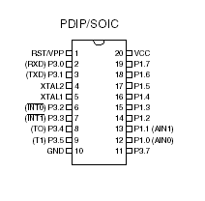

Slika1 Razporeditev priključkov

2.4. Blokovna shema

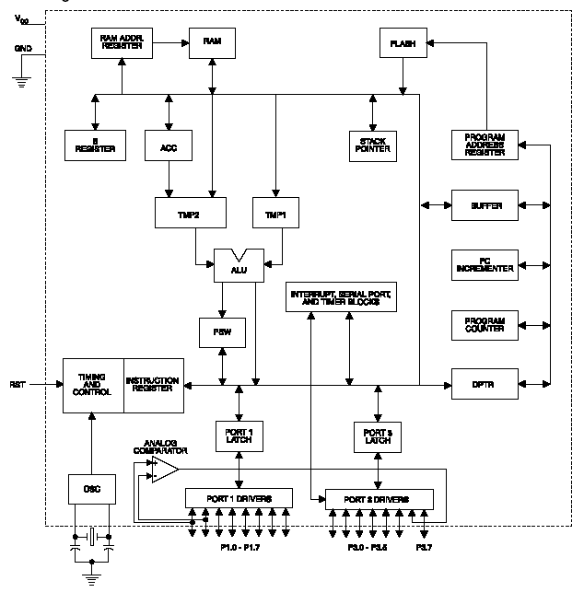

Slika2 Blokovna shema

2.5. Opis priključkov

VCC – napajanje
GND – masa

Port 1

Port 1 so 8 bitna I/O vrata, torej jih lahko uporabimo kot vhode ali pa kot izhode. Vrata od P1.2 do P1.7 imajo vgrajene pull up upore. P1.0, ter P1.1 morajo imeti zunanje pull up upore. Ta dva priključka sta tudi rezervirana za pozitivni vhod (AIN0) in negativni vhod (AIN1) za notranji komparator. Skozi Port 1 lahko teče tudi do 20mA, ter tako lahko na njega direktno priključimo LED diode. Port 1 tudi sprejema kodo pri programiranju Flash spomina.

Port 3

Port 3 priključki od P3.0 do P3.5, ter P3.7 so I/O vrata, tudi te lahko uporabimo kot vhode ali pa izhode. Imajo vgrajene pull up upore. Vrata P3.6 pa so vezana na izhod notranjega komparatorja in jih ne moremo izbrati kot I/O vrata. Skozi Port 3 lahko tudi steče 20mA. Port 3 ima tudi rezervirane druge funkcije:

- P3.0 – RXD (serijski vhod)
- P3.1 – TXD (serijski izhod)
- P3.2 – INT0 (zunanja prekinitev 0)
- P3.3 - INT1 (zunanja prekinitev 1)
- P3.4 – T0 (timer 0 zunanji vhod)
- P3.5 – T1 (timer 1 zunanji vhod)

RST

Reset vhod. Vsi I/O priključki se resetirajo na logično 1, takoj ko je RST na logični 1.

XTAL1
Vhod za invertirajoči oscilatorski ojačevalec, ter vhod za notranjo uro obratovalnega vezja.

XTAL2
Izhod iz ivertirajočega oscilatorskega ojačevalca.

